NOTA DA PROVA:________TRAB./ATIV.:_______

NOTA FINAL:________ Visto Prof.____________
Faculdade Politécnica de Campinas

____________________________________________________________________________________________________________
Nome Registro Acadêmico
SI / DSI / ADS 2º Semestre – 1º Bimestre
_____________________________ _______________________________ 25/09/2009_______
Curso Semestre - Turma – Bimestre Data

Mauro César Lopes_____________ Tecnologia e Programação Web ________________
Professor(a) Disciplina Visto

Questões - Resolução
Data de Entrega: 02/10/2009
Lista Individual
Esta lista terá peso 3,0 e a prova peso 7,

1) Explique como funciona a requisição de uma página .php por meio de um browser a um servidor Web Apache. Desenhe um esquema explicando a relação cliente-servidor das aplicações

2) O que são browsers ou navegadores ? Cite três exemplos.

3) O que são servidores Web ou servidores http ? Cite três exemplos

4) O que são URIs ?

5) O que é um servidor LAMP ?

6) Qual é a função principal de um servidor Web ?

7) O que são páginas estáticas e páginas dinâmicas?

8) Quais são as diferenças entre os métodos de acesso POST e GET ?

9) Qual é a estrutura básica de uma página HTML ?

Questões práticas:

1) Crie uma página web que permita ao usuário cadastrar-se a um sistema de mensagens. O usuário entrará com seu prenome, sobrenome e seu endereço de email em um formulário. Quando o usuário clicar no botão Enviar dados, a “pseudo” aplicação irá armazenar o endereço de email na lista de distribuição e retornará uma mensagem indicando que a operação foi bem sucedida.

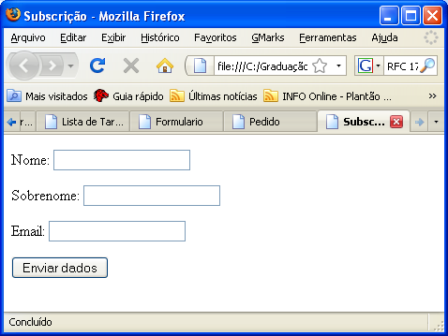
Ilustração 1

O arquivo deverá chamar-se form1.html

O título da página deverá ser "Subscrição"

A tela deverá ter o seguinte formato:

Nome: XXXXXXXXXX
Sobrenome: XXXXXXXXXX
Email: XXXXXXXXXX

Enviar dados
2) Crie uma página web com as seguintes características:

Título da página: Lista de tarefas

Corpo da página:

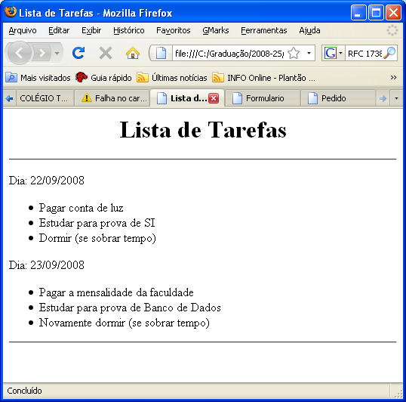
Ilustração 2

A aparência da página poderá ser vista na Ilustração 2

3) Escreva uma página web com as seguintes características:

Título da página: Formulário

Corpo da página:

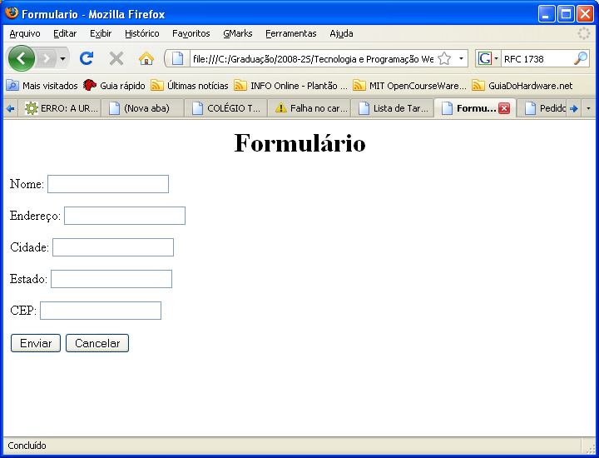
Ilustração 3

A aparência da página poderá ser vista na Ilustração 3

4) Escreva uma página web com as seguintes características:

Título da página: Pedido

Corpo da página:

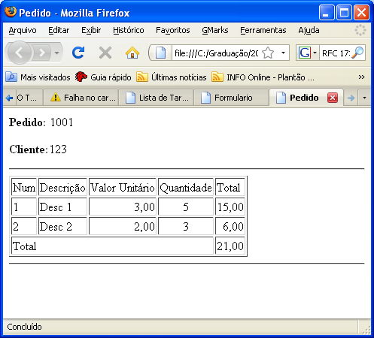
Ilustração 4

A aparência da página poderá ser vista na Ilustração 4

